Formularz zgłoszeniowy na konferencję szkoleniową Jastrzębie 07.05.2018
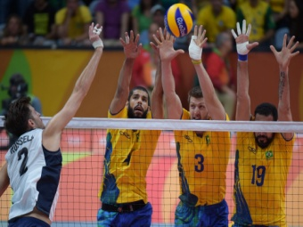
Formularz wysłać na adres; olamalota@interia.pl
Nazwisko, imię
Tel. kontaktowy
Email do korespondencji
Miejsce pracy
Klub sportowy
Poziom rozgrywek

Dane do faktury
Nazwa płatnika
Adres ul.
Kod i miasto
Nip

Odbiorca: JEŚLI TAKI SAM JAK WYŻEJ NIE WYPEŁNIAĆ
Nazwa odbiorcy
Adres ul.
Kod i miasto
Nip

Dane do płatności
Alior Bank | 78249000050000452033884401 | Klub Sportowy Jastrzębski Węgiel
Tytuł płatności | Konferencja siatkówka 2018

Dołączyć potwierdzenie przelewu !!

